Pole LDT

STREAMWORK

Manuel du développeur

 | Nom | Date | Signature
Préparé par : | Big
Approuvé par : | Big

Version | Pages | Date | Référence | Document | Editeur
1 | 37 | 28/03/2007 | StreamWork.MUL | StreamWork.MUL.V1.doc | WORD 2000

LISTE DE DIFFUSION
Organisme | Noms | Nombre
Interne DIGINEXT
REGISTRE DES VERSIONS
Version | Date | Pages Modifiées ou § | Observations
1 | 28/03/2007 | Création
SOMMAIRE
1. Présentation 1
1.1. Présentation 1
1.2. Abbréviations 1
1.3. Définitions 1
1.4. Documents applicables et documents de référence 1
1.4.1. Documents applicables 1
1.4.2. Documents de reference 2
2. Apercu global 3
2.1. Historique 3
2.2. Architecture générale 4
2.3. Principes généraux 4
2.3.1. Les entités logicielles 4
2.3.2. Exceptions 5
2.3.3. Gestion des signaux 5
2.3.4. Gestion de la vie des entités logicielles 6
2.3.5. ArchitecTure en arbre 6
2.3.5.1. Introduction 6
2.3.5.2. Identification unique 6
2.3.5.3. Notion d’adresse de composants 7
2.3.6. Persistence 8
2.3.7. Interconnexions des modules et échange de données 9
2.3.8. Concept de modèle (macro-composant) 9
2.3.9. services 9
2.3.9.1. Le service fournisseur d’interfaces 9
2.3.9.2. Le service Consommateur d’interfaces 9
2.3.9.3. Le service de propriétés 10
2.3.9.4. Le service de connections. 10
2.3.9.5. Le service d’execution. 10
2.3.9.6. Le service controleur. 10
2.3.10. Compteur d’historique 10
2.4. En resumé 10
3. Classes et interfaces communes 12
3.1. Interfaces 12
3.1.1. ISwService 12
3.1.2. ISwHost 12
3.2. Classes 12
3.2.1. SwServicesManager_Class 12
3.2.2. SwException 13
3.2.3. SwAdDress_ToolBox 13
3.2.4. SwReferencesCounter_Class 13
3.2.5. SwReferencesCounter_ClassPTR 13
3.2.6. SwEnum 14
3.2.7. SwNamed_Class 14
4. Cadre applicatif 15
4.1. Interfaces 15
4.1.1. ISwLogger 15
4.1.2. ISwLogRecorder 15
4.1.3. ISwPluginsBank 15
4.1.4. ISwCreationPostProcessor 15
4.1.5. ISwExecutor 16
4.2. Classes 16
4.2.1. SwApplication 16
5. Sauvegarde et chargement 18
5.1. Interfaces 18
5.1.1. ISwPersistent 18
5.1.2. ISwPersistentConfiguraBle 18
5.1.3. ISwFinalizer 18
5.1.4. ISwFinalizerManager 18
5.2. Classes 18
5.2.1. SwLoader 19
5.2.2. SwSaver 19
6. Composants 20
6.1. Interfaces 20
6.1.1. ISwVisitor 20
6.2. Classes 20
6.2.1. SwComponent_Class 20
7. Service de partage d’interfaces 21
7.1. Interfaces 21
7.1.1. ISwInterfaces_Service 21
7.1.2. ISwInterfaces_ServicesListener 21
7.1.3. ISwInterfaces_Provider 21
7.1.4. ISwInterfaces_Consumer 21
7.1.5. ISwInterfaces_ConsumerObserver 21
7.2. Classes 21
7.2.1. SwInterfaces_Provider_Class 21
7.2.2. SwInterfaces_Consumer_Class 22
8. Service de propriétés 23
8.1. Interfaces 23
8.1.1. ISwProperties 23
8.1.2. ISwProperty 23
8.2. Classes 23
8.2.1. SwProperties_Class 23
9. Service d’echange de données 25
9.1. Interfaces 25
9.1.1. ISwPins_Manager 25
9.1.2. ISwPins_ManagerListener 25
9.1.3. ISwPin_Listener 25
9.2. Classes 25
9.2.1. SwPin 25
9.2.2. SwPINS_MANAGER_Class 26
9.2.3. SwData_Class 26
10. Service d’execution 28
10.1. Interfaces 28
10.1.1. ISwExecutable_service 28
11. Composants deja définis 29
11.1. Gestion des données 29
11.1.1. SwDatasBaseBasicRouter 29
11.2. Execution 29
11.2.1. SwExecutor 29
11.3. IHM 29
11.4. Modele 29
11.4.1. SwModelHost 29
11.4.2. SwModel 29

oOo

Présentation
Ce document a pour but de présenter le framework StreamWork (Version 3 de la StreamLib)

Présentation
Ce document permet de comprendre les principes de fonctionnement du framework StreamWork et de le mettre en œuvre dans des applications.

Abbréviations

Définitions
Framework : (Wikipedia : http://fr.wikipedia.org/wiki/Cadriciel)
Un framework est un ensemble de bibliothèques permettant le développement rapide d'applications. Il fournit suffisamment de briques logicielles pour pouvoir produire une application aboutie. Ces composants sont organisés pour être utilisés en interaction les uns avec les autres (voir urbanisation).
Des tentatives de francisation du terme ont été faites. On trouve ainsi parfois les termes cadre d'applications, proposé par l'Office québécois de la langue française^{[1]} ou cadriciel^{[2]}.
Un framework fournit un ensemble de fonctions facilitant la création de tout ou d'une partie d'un système logiciel, ainsi qu'un guide architectural en partitionnant le domaine visé en modules. Un framework est habituellement implémenté à l'aide d'un langage à objets, bien que cela ne soit pas strictement nécessaire : un framework objet fournit ainsi un guide architectural en partitionnant le domaine visé en classes et en définissant les responsabilités de chacune ainsi que les collaborations entre classes. Un sous-ensemble de ces classes peuvent être des classes abstraites.
Le déploiement à grande échelle de bibliothèques d'objets exige un framework ; celui-ci fournit un contexte où les composants sont ré-utilisés.
Si l'utilisation du terme bibliothèque logicielle est limité à la librairie proprement dite, le terme de Framework peut être employé par extension pour inclure également l'architecture logicielle préconisée pour cette bibliothèque (organisation en couches, utilisation du MVC...), voire l'environnement de développement bâti autour (Microsoft .NET + Visual Studio...) même si celui-ci est capable de gérer différents Frameworks.
Les principaux avantages de ces frameworks sont la réutilisation de leur code, la standardisation du cycle de vie du logiciel (Spécification, développement, maintenance, évolution), ils permettent de formaliser une architecture adaptée au besoin de l'entreprise. Ils tirent partie de l'expérience des développements antérieurs.
Ces frameworks sont en quelque sorte des progiciels extrêmement souples et évolutifs.

Documents applicables et documents de référence

Documents applicables
 | Référence | Intitulé

Documents de reference
 | Référence | Intitulé

Apercu global

Historique
StreamWork est le résultat de l’évolution de la StreamLib (3 ans dejà) – bibliothèque logicielle pour la mise en œuvre et l’exploitation de flux de données.

L’objectif est de supprimer les problèmes rencontrés lors de l’utilisation de la StreamLib en gardant les principes de base.

Problèmes rencontrés | Solutions de conception proposées
Dépendance de la plateforme :  Initialement sous Windows en s’appuyant sur la VCL de Borland.  Porté sous Linux mais sans interface graphique | StreamWork s’appuie sur l’API Qt de la société Trolltech disponible sur Windows, Linux et Mac.
Pérennité des composants logiciels | -Trolltech fournit les sources de son API  -Trolltech fournit une version OpenSource de sa librairie (évolution et correction de bug rapide du fait de son utilisation OpenSource)
Les applications StreamLib exploitent pour la persistance des données le format XML. Une librairie propriétaire très peu évoluée en permet l’exploitation | StreamWork s’appuie sur le modèle d’exploitation XML DOM via la librairie QtXML.
Difficulté à la configuration des composants :  La dernière version de la StreamLib a résolu le problème en introduisant la notion de propriété. | StreamWork conserve la notion en étendant ses possibilités.
Création de composants logiciels parfois ardue | Mise a disposition de Wizards pour l’élaboration rapide du châssis logiciel nécessaire à tout composant.
Création des différentes entités logicielles (module et data) a l’aide de new. Induit un fort couplage entre l’entité créatrice et l’entité crée | Toute entité logicielle est créée via une fabrique. (Factory)
La StreamLib se réduit à la connexion de modules qui se trouvent au sein d’une même liste. Dans le cas de gros streams, l’édition et la création deviennent complexes. | Introduction du concept de groupe de modules qui est aussi un module (Composition)
Complexité des algorithmes de sauvegarde, chargement et fusion de stream | -Simplification de l’identification unique des entités logicielle par un nom unique.  -Uniformisation de toutes les entités logicielles (enregistrement et chargement se réduisant a l’enregistrement d’un arbre de données de même type)

Architecture générale
StreamWork se présente sous la forme d’une librairie de développement et d’un ensemble d’outils d’aide à la mise en œuvre du framework. La figure suivante mets en évidence le positionnement du cadriciel dans la mise en œuvre d’applications.
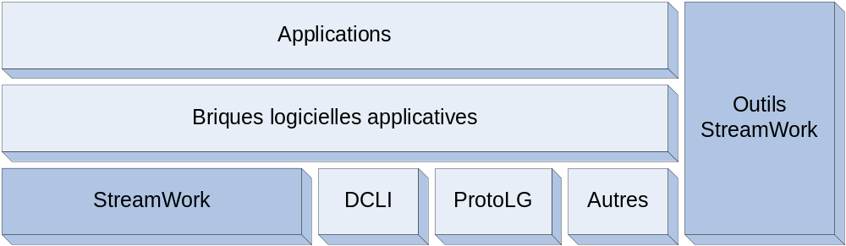
Figure 1: Positionnement du framework dans la mise en oeuvre d'applications
Le principe général est le suivant :
Le framework normalise – via la librairie – l’exploitation d’entités logicielles diverses et variés avec pour principaux objectifs la réutilisation de ces entités et – grâce aux outils fournis – la simplification de la création et de la maintenance d’applications.

Principes généraux

Les entités logicielles
Il existe deux grandes familles d’entités logicielles:

Les entités logicielles persistantes (à grande durée de vie) que l’on nommera composants. Ce sont :
- les modules de traitements appelés modules
- les données de paramétrages appelés propriétés
- les connecteurs des modules de traitements appelés pins
- les entrées des librairies dynamiques
- les fabriques de composants et de données
Les entités logicielles a courte durée de vie que l’on nommera données ou frames. Ce sont :
- les données échangées via les connecteurs

Les composants définissent l’architecture de l’application et son comportement.
Les frames définissent les données créées, échangées et détruites au cours de l’exécution de l’application.

Exceptions
La remontée d’erreur par retour de valeur de méthode demeure lourde et doit être pris en compte à chaque appel. L’utilisation des exceptions permet la remontée d’erreur automatique. Par ailleurs, si le traitement d’une erreur n’est pas prévu dans l’applicatif alors l’erreur se propage jusqu’à la racine de l’application qui elle attrape toutes les exceptions

Gestion des signaux
La gestion des signaux nommé aussi mécanisme de signaux et slots est utilisée pour la communication entre objets. C’est une version améliorée du mécanisme de callback en C.
Alors que ce dernier permet une communication en 1 vers 1 entre un bloc de code logiciel et un autre bloc défini par une fonction C, le mécanisme de signaux et slots s’ouvre au monde objet en offrant une communication en 1 vers n entre un bloc de code logiciel et une méthode d’une instance de classe.

Pour information, le signal permet de notifier une nouvelle donnée de communication. On dit que le signal est émis. Le slot est la méthode qui est appelée en réponse à un signal donné.

Exemple :
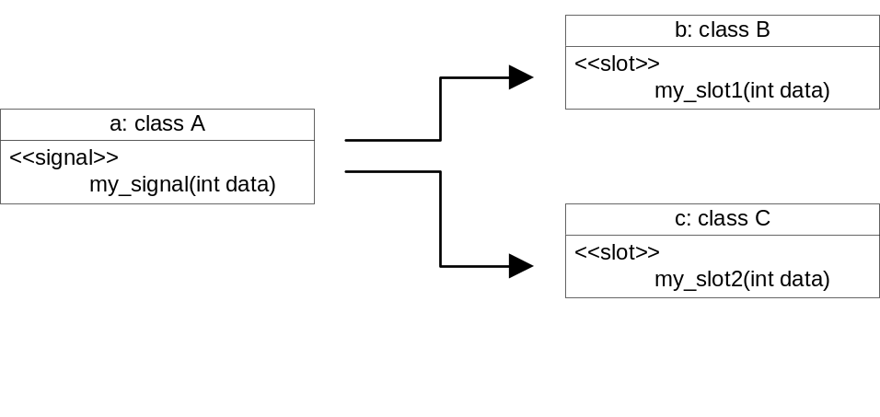
Figure 2: Exemple signal - slots

Lorsque « my_signal » de a est émis alors « my_slot1 » de b et « my_slot2 » de c sont appelées.

Attention, on ne peut faire aucun a priori sur l’ordre d’appel des slots.

La gestion des signaux propriétaires « LibIndeSig » et la gestion des signaux Qt sont fonctionnellement équivalentes. Coté Qt, le mécanisme est plus sécurisé au détriment de la performance. Par ailleurs, les signaux et slots Qt appartiennent forcement à une classe héritée de QObject.

On utilisera de préférence les signaux de la librairie de signaux propriétaire « LibIndeSig » au signaux Qt du fait de la différence de performances surtout dans le cas d’usage fréquent (comme les échanges de frames entre les composants). Pour informations :

Temps equivalents | Signaux LibIndeSig | Signaux Qt
1 producteur 1 consommateur | 63 signaux émis | 1 signal émis
1 producteur 3 consommateurs | 80 signaux émis | 1 signal émis

Gestion de la vie des entités logicielles
Afin d’éviter les problèmes dus au partage de données, il existe deux solutions :
- Dupliquer la donnée partagée. Problème : la copie des données diminue les performances.
- Dupliquer les pointeurs sur la donnée partagée. Cette solution se limite à la copie de de pointeurs. Par contre, le nombre de pointeur sur la donnée doit être compté.

La deuxième solution est retenue du fait de ses performances. Ainsi, on introduit le concept de compteur de références. Ce compteur est stocké dans l’entité logicielle.

Un compteur de références contient le nombre de références (de pointeurs) sur le propriétaire du compteur. Celui–ci est alors responsable de sa propre destruction. En effet, lorsqu’il n’y a plus aucune référence sur l’entité logicielle (le compteur est égal à zéro), l’entité logicielle se détruit.
Un consommateur de l’entité logicielle incrémente le compteur de référence lorsqu’il commence l’exploitation et décrémente le compteur lorsqu’il termine l’exploitation.

Les règles suivantes sont donc respectées :
- A la création (c'est-à-dire en sortie de fabrique) une entité logicielle a un compteur de référence égal à 1 qui correspond à la référence de l’exploitant de la fabrique.
- Un consommateur qui souhaite conserver l’entité logicielle reçue doit incrémenter le compteur de l’entité.
- Un consommateur qui souhaite libérer l’entité logicielle conservée doit décrémenter le compteur de l’entité. En aucun cas le composant ne doit prendre l’initiative de détruire l’entité.

ArchitecTure en arbre

Introduction
Une application est définie comme une arborescence de composants. Certains composants contiennent d’autres composants. Les seconds sont nommés enfants des premiers nommés parents. L’architecture en arbre facilite son exploitation (sauvegarde, chargement, execution).

Identification unique
Deux composants ayant un même parent ne peuvent pas avoir le même nom. Ils ne peuvent pas contenir le caractère « . »

Notion d’adresse de composants

Présentation
De manière assez similaire à une arborescence de fichiers, l’architecture en arbre et la notion d’identification unique permet l’adressage d’un composant par rapport à un autre sous forme de chaîne de caractère comparable à un chemin de fichiers, le séparateur étant ici le caractère « . ».

Deux types d’adressage sont possibles en absolue et en relatif.

La racine de l’application n’est pas nommée.
Un composant accède a lui même par l’adresse « . »
Un composant accède a son parent par l’adresse « .. »
Un composant accède au parent de son parent par l’adresse « … »

Soit l’exemple d’arbre suivant :
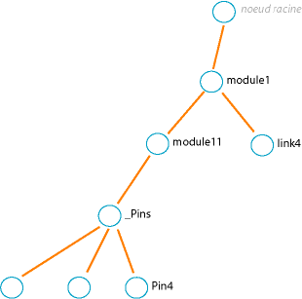
Figure 3: Exemple d'arbre pour exemple d'adressage
Exemple d’adressage en relatif :
Le composant « Pin4 » accède au composant « link4 » par l’adresse :

« ....link4 »

L’adresse suivante est interprétée comme suit :
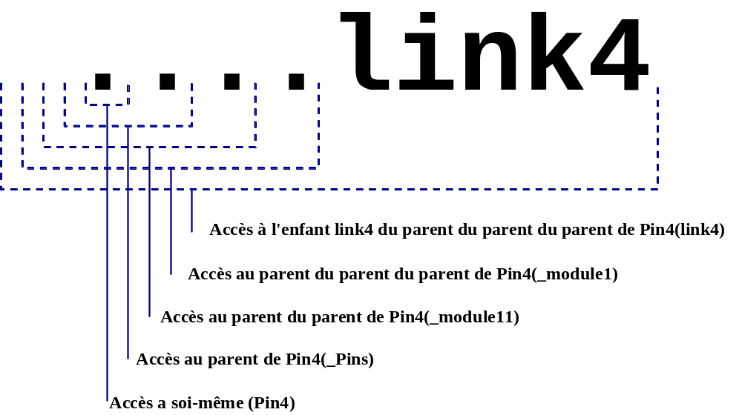
Figure 4: Interprétation d'une adresse

Le composant « link4 » accède au composant « Pin4 » par l’adresse :

« ..module11._Pins.Pin4 »

Exemple d’adressage en absolu :
Le composant « Pin4 » est accessible de n’importe quel composant par l’adresse :

« module1.module11._Pins.Pin4 »

Utilisation
La notion d’adresse est utile pour la persistance. On peut stocker sous forme de chaîne de caractère l’accès à un composant par rapport à un autre composant.

Dans l’exemple précédent, supposons que le « module1 » exploite une interface du « module11 ». Lors de l’enregistrement, « module1 » souhaite stocker quel composant contient l’interface qu’il exploite. Il enregistre donc l’adresse du composant cible qui est dans notre cas « .module11 ». Lorsque le stream est rechargé, le « module1 » résout l’adresse « .module11 » et retrouve le composant qui contient l’interface qu’il exploite.

La notion d’adresse est permet aussi de s’assurer de la présence du composant cible.

Persistence
La configuration d’une application construire avec le framework StreamWork est enregistrer dans un format XML propriétaire. Ce fichier de configurations contient toutes les données utiles a la reconstruction complète de l’application.

Interconnexions des modules et échange de données
Afin de travailler ensemble, les modules fournissent des interfaces qui sont consommés par d’autres.
Afin d’échanger des données, chaque module peut avoir des pins. Les pins de même type peuvent être reliés entre eux. Les modules échangent leurs données via les pins. Les pins se caractérisent par un type qui définit le type de données échangées.

Concept de modèle (macro-composant)
Un modèle est un arbre applicatif préconstruit qui se comporte comme un composant simple. C’est un macro-composant. Le concept facilite la création d’application par l’exploitation de macro-composants prédéfinis.

services
Streamwork met en œuvre certains des principes précédénts via des services attachés aux composants
Un service fournit un cadre logiciel pour faciliter la mise en œuvre d’une fonctionnalité particulière.
A ce jour, 6 types de services sont disponibles :
- Le service fournisseur d’interfaces
- Le service consommateur d’interfaces
- Le service de propriétés
- Le service de connections
- Le service d’exécution
- Le service contrôleur

Le service fournisseur d’interfaces
Ce service permet a un composant de mettre a disposition aux autres composants une interface.
Il va de pair avec le service suivant.

Le service Consommateur d’interfaces
Ce service permet a un composant d’exploiter une interface fournit par un autre composant.
Ce service est persistant. Il enregistre les noms des interfaces et les adresses de leur composants associés et est capable lors du chargement de recréer les liens avec les interfaces consommés.
Il va de pair avec le service précédent.

Le service de propriétés
Ce service permet de publier des propriétés. Il est persistant.

Le service de connections.
Ce service permet de mettre en œuvre le mécanisme d’interconnexions de modules via les connecteurs ou pins. Il est persistant. Il enregistre les connections entre pins et est capables de reconstruire les connections lors d’un chargement.

Le service d’execution.
Ce service permet la mise en œuvre d’un mécanisme d’exécution pour les composants

Le service controleur.
Ce service permet la mise en œuvre d’un mécanisme de contrôleur au niveau des propriétés.

Compteur d’historique
TBD.

En resumé
En résumé, un composant :
- interagit avec les autres composants via ses services
- a accès au cœur de l’application et donc aux ressources communes (comme les fabriques)
- a connaissance de sa position dans l’arbre applicatif et est capable de s’identifier en tant que tel de façon unique.
La figure suivante illustre ce résumé :
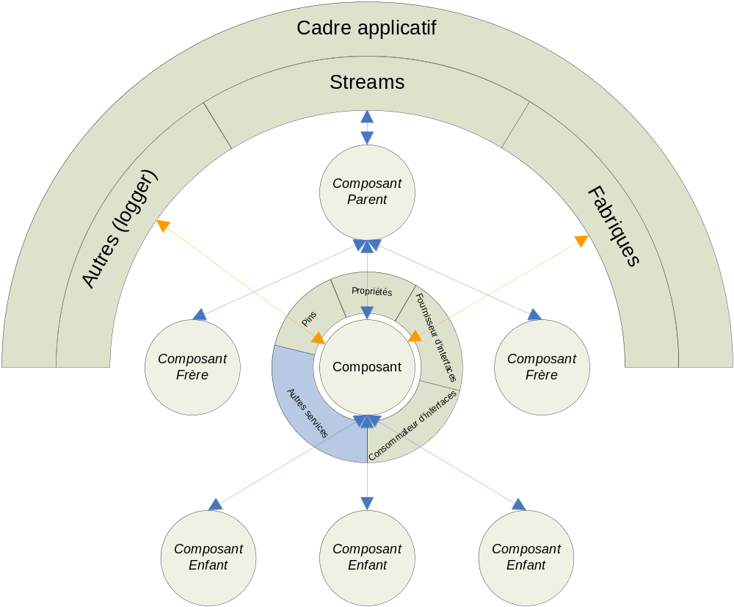
Figure 5: En résumé: un composant et son voisinage

Classes et interfaces communes

Interfaces

ISwService
Interface définissant un service.
Cette interface doit être implémenté par tout service
3 méthodes doivent être définies:
- la méthode liberate permet de signaler au service qu'ils est desenregistrer du service manager. Habituellement, cette méthode détruit le service
- la méthode GetServiceName permet d'identifier le service
- la méthode GetServiceRealName permet d'identifier le service via son nom de compilation (RTTI)

ISwHost
Toute entité implémentant cette interface permet de connaître le composant hôte auquel est rattaché l’interface.

Classes

SwServicesManager_Class
Permet d'enregistrer des services auprès de l'entité implémentant cette classe Cette classe implemente une collection de services.
Les méthodes de la classe permettent l'exploitation de la collection

Pour enregistrer un nouveau service:
try {
RegisterService(my_service);
} catch (SwException &e) {
//Si on est la c'est qu'un service avec le même nom est deja enregistré
}

Pour desenregistrer un service existant:
try {
UnregisterService(my_service_name);
} catch (SwException &e) {
//Si on est la c'est qu'aucun service enregistré a le nom passé en paramètre
}

Pour accéder a la liste des noms (renvoyer par GetServiceName()) des services:
QList<QString> services_list=GetServicesList();

Pour accéder a un service dont on connait le nom:
ISwService * my_service=QueryService(my_service_name);
if (my_service==NULL) {
//Le service dont le nom est passé en paramètre n'existe pas
}

Pour libérer tous les services:
LiberateAllServices();
Est théoriquement appelé dans le destructeur de l'entité implémentant cette classe.

SwException
Definit une exception specifique StreamWork
Au vue de ses propriétés, elle permet - outre de connaitre la raison de l'exception - de connaitre a quel endroit a eu lieu l'exception
Pour générer une exception de ce type utiliser la macro suivante:
LAUNCH_SWEXCEPTION("MyComponent","Raison de l'exception");

SwAdDress_ToolBox
Cette classe n'est pas instanciable. C'est une boite a outils qui contient des méthodes statiques permettant de gérer le mécanisme d'adresse.

Pour connaître l'adresse absolue d'un composant:
my_path=SwAddress_ToolBox::BuildAbsolutePath(my_component);

Pour connaître l'adresse relative d'un composant par rapport a un autre composant :
my_path=SwAddress_ToolBox::BuildRelativePath(my_component_source,my_component_target);

Pour connaître l'adresse universelle d'un composant par rapport a un autre composant (Est utile lorsque le composant cible et le composant source ne sont pas dans le même stream):
my_path=SwAddress_ToolBox::BuildUniversalPath(my_component);

Pour retrouver un composant cible à partir d'un path (relatif,absolue,universel) et d'un composant source :
try {
my_component_target=SwAddress_ToolBox::FindTarget(mypath,my_component_source);
} catch (SwException &e) {
//Si nous sommes la, c'est que l'adresse n'est pas valide
}
if (my_component_target==NULL) {
//Aucun composant n'a été trouvé à l'adresse donnée
}

SwReferencesCounter_Class
Cette classe implémente le principe de gestion de vie. Toute instance a d’une classe dérivant de cette classe peut être partagé par différentes ressources. Chaque ressource gardant une référence sur a doit effectuer lors du referencement :
a.AddRef();
Et lors du déréférencement
a.Release();
Les composants et les données dérivent de cette classe.

SwReferencesCounter_ClassPTR
Un pointeur correspond a une instance d'une classe dérivée de SwReferencesCounter_Class
Quand il est détruit, le compteur de référence sur l'instance de la classe dérivée est incrémenté
Quand il est affecté, le compteur de référence sur l'instance de la classe dérivée est décrémenté.

SwEnum
Permet de convertir une propriete Qt enum ou flag en QVariant
la methode qRegisterMetaType et qRegisterMetaTypeStreamOperators doivent etre appelé si usage de SwEnum dans les signals/slots

SwNamed_Class
Classe dont l'instance est nommée.

Cadre applicatif

Interfaces

ISwLogger
Cette interface définit le mécanisme de log.
Par exemple pour écrire un log d'info:
SW_APP->Logger().Log(LogLvl_Info,"Hello world");
ou mieux utiliser la macro SW_LOG
SW_LOG.Log(LogLvl_Info,"Hello world");

Les methodes AttachLogRecorder et DetachLogRecorder permettent de gerer des enregistreurs de log.

ISwLogRecorder
Interface de tout log recorder.
Pour un exemple voir les sources de SwFileLogRecorder_Class

ISwPluginsBank
Cette interface définit le mécanisme d'accès aux fabriques de composants et de données.
L'accès à cette interface se fait grâce a la macro SW_FACTORIES
Pour ajouter un path
SW_FACTORIES.AddPath(my_path);

Pour créer un composant
SwComponent_Class * my_comp=SW_FACTORIES.CreateComponent(my_component_type_name);
Pour créer une donnée
SwData_Class * my_data=SW_FACTORIES.CreateData(my_data_type_id);
ou mieux utiliser la macro SW_CREATE_DATA
SwData_Class * my_data=SW_CREATE_DATA(my_data_type_id);

On peut ajouter un observateur qui est alerté lors de la création d’un nouveau composant. L’enregistrement de ce type d’observer se fait via la méthode AddCreationPostProcessor et le desenregistrement via RemoveCreationPostProcessor.

ISwCreationPostProcessor
Interface de tout traitement a effectuer sur les modules après leur créations
Mise en oeuvre: Soit un objet a supportant cette interface, il faut enregistrer a auprès de la banque de plugin.
SW_APP->ComponentsBank().AddCreationPostProcessor(a);

A chaque création de composant la méthode AfterCreatePostProcess de a est appelé avec le composant créé en paramètre. Avant la destruction de a, il faut le desenregistrer
SW_APP->ComponentsBank().RemoveCreationPostProcessor(a);

ISwExecutor
TBD

Classes

SwApplication
Classe singleton d'une application StreamWork.

Il y a toujours une seule instance de cette classe dans un exécutable.
Grâce a ce singleton, on accède à tous les streams disponibles et à la banque des plugins disponibles
Par ailleurs, si l'on souhaite mettre a disposition des services accessibles par tout entité de l'application, on utlisera les fonctionnalités de manager de services (SwServicesManager_Class) de ce singleton.
Mise en oeuvre
//Exemple d'application simple
#include <exception>
#include <SwApplication>
#include <SwMacros>

using namespace StreamWork::SwCore;

int main(int argc,char **argv) {
QApplication app(argc,argv);
try {
//Ajout de path eventuel
SW_APP->ComponentsBank().AddPath(un_path);
//Lancement
return swApp->Launch(my_stream_desc);
} catch(exception & e) {
//L'application a levé une exception
//Traiter l'exception
//Si on arrive ici, fin anormale
return -1;
}
//fin normale
return 0;
}
Pour plus de détails voir les sources du swlauncher.
Pour accéder a l'unique instance de SwApplication
SwApplication * app=SwApplication::GetInstance();
ou mieux utiliser la macro SW_APP
SwApplication * app=SW_APP;

Pour exécuter un stream (dont la description XML est défini dans la chaîne my_stream_desc)
//Si ce n'est pas une application console
//Definir le point d'entrée de l'execution via la methode RegisterExecutor
//Puis
try {
//Enregistrer les paths de plugins
SW_FACTORIES.AddPath(my_path);
//Lancer l'application
SW_APP->Launch(my_stream_desc);
} catch (SwException &e) {
//Erreur dans l'execution du stream
}

Pour accéder a la banque des fabriques
SW_APP->ComponentsBank();
ou mieux utliser la macro SW_FACTORIES
Pour accéder a l'interface de log
SW_APP->Logger();

Les méthodes suivantes permettent de gérer les différents streams AddNewStream, CreateNewStream, DestroyStream, GetFirstStream, GetNextStream
La méthode pour obtenir une valeur unique au cours de la session de l'instance SwApplication est GetHistoricCpt

Sauvegarde et chargement

Interfaces

ISwPersistent
Toute entité implémentant cette interface peut être enregistrer et charger.

ISwPersistentConfiguraBle
TDB.

ISwFinalizer
Interface de finalisation (appel apres le chargement complet) Permet de realiser des operations dans le même ordre que lors de la création du stream.

Ce mecanisme est utilisé par le services de consommations d'interfaces (SwInterfaces_Consumer_Class) pour relier les interfaces aux composants dans le même ordre que lors de la construction... Une des principales conséquences est q'une IHM est reconstruite a l'identique de la construction initiale.
Utilisation :
Dans le cas ou une sequence d'appel doit être refait à l'identique au prochain lancement de l'application
Lors de la definition de la sequence d'appel, pour chaque appel demander un index d'historique au singletion application et l'enregistrer
appel_index=SW_APP->GetHistoricCpt();

Lors de l'enregistrement, enregistrer l'index correspondant à chaque appel.
Lors de la phase de rechargemement, enregistrer les phases construction de sequence avec en parametre l'index d'historique et le handle du finalizer auprès du manager de finalisation (le chargeur soit SwLoader)

finalizer_manager.RegisterFinalization(index,this); //this herite de ISwFinalize

Lors de la phase de finalization la methode Finalize est appelé avec l'index historique La methode Finalize effectue aors l'appel correspondant a l'index. et on garantit que tout les appels sont effetués dans le même ordre que la premier fois.
Avertissement:
Lors de la phase de finalization, redemander un nouvel index d'historique
Voir aussi l'interface ISwFinalizerManager.

ISwFinalizerManager
TDB.

Classes

SwLoader
Principe :
Charge un neoud racine depuis une structure
Implementation :
Verifie neoud header nommé streamlib Crée le composant racine avec les attribut name et factory_name Si le composant n'existe pas Si le factory_name n'existe pas ou est vide le composant crée une instance de SwComponent_Class Charger les services (qui implemente ISwPersistent) Charge les composants enfants du neoud (algo identique au neoud racine) Effectue les finalisations enregistrer

SwSaver
Principe :
enregistre un neoud racine dans une structure xml
Implementation :
Enregistre neoud header nommé streamlib Enregistre le neoud racine dans un node nommé "component" et deux attributs name=" " et factory_name="" Enregistre les services du neoud racine dans un node nommé "service" et un attribut service_name=" " (ils doivent implementer ISwPersistent) Enregistre les composant enfants du neoud (algo identique au neoud racine) sur l'attribut factory_name est recuperer au niveau du composant par la methode GetFactoryComponentName si la valeur renvoyé est nulle ou vide le composant est un SwComponent_Class.

Composants

Interfaces

ISwVisitor
interface visiteur (DP visitor)
Pour chaque composant visité la méthode est Visit appelée.

Classes

SwComponent_Class
Tout composant instancier au sein d’un stream hérite de cette classe.
La structure d’un composant est basé sur le DP composite. Ce qui permet d’implémenter l’architecture en arbre.
Fonctionnalités:
- Fournir toutes les méthodes de manipulations de l’arbre (ajout, suppression, parcours d’enfants et accès au parent)
- Héritant de la classe SwServicesManager_Class il a la capacité de fournir des services (ceux qui sont listé ci-dessous.
- A la capacité d’accepté un visiteur : Lorsque c’est le cas, le visiteur visite le composant lui-même puis ses enfants.
- Fournit toujours le nom de la fabrique qui l’a construit. (via GetFactoryComponentName)
- Tout composant heriter doit surcharger la methode InitializeResources dont l’objectif est de l’initialiser toutes les ressources du composants. C’est ici que doivent être créer et enregistrer tous les services.

Service de partage d’interfaces
Ce service permet de partager des interfaces. 2 services sont disponibles :
- Le fournisseur d’interface qui permet a un composant de mettre a disposition des autres composants des interfaces.
- Le consommateur d’interface qui permet d’exploiter des interfaces mises a dispositions par d’autres composants via leur fournisseur d’interfaces.

Interfaces

ISwInterfaces_Service
Spécification de tous les services manipulant des interfaces.

ISwInterfaces_ServicesListener
Spécification de tout listener sur un service manipulant des interfaces.
Permet de savoir quand une interface est ajoutée,retirée, connectée et deconnectée.

ISwInterfaces_Provider
Spécification du service fournisseur d’interface. Elle hérite de l’interface ISwInterfaces_Service.

ISwInterfaces_Consumer
Spécification du service consommateur d’interface. Elle hérite de l’interface ISwInterfaces_Service.

ISwInterfaces_ConsumerObserver
Spécification du service d’observation d’un consommateur d’interface. Permet de savoir quand une interface est disponible ou ne l’est plus.

Classes

SwInterfaces_Provider_Class
Correspond a une implémentation d’un fournisseur d’interfaces.
Pour fournir une interface utiliser la méthode RegisterProvidedInterface comme par exemple :

_provider_service->RegisterProvidedInterface<ISwWidget>("Widget",(ISwWidget *)this);
Dans cette exemple, this implemente l’interface ISwWidget.
Par defaut, une interface fournit est toujours disponible. On peut changer la disponibilité d’une interface par les methodes : SetInterfaceAvailable et SetInterfaceUnavailable.
Le consommateur est mis au courant du changement de disponibilité d’une interface via l’observateur (ISwInterfaces_ConsumerObserver) qui lui est enregistré.

SwInterfaces_Consumer_Class
Correspond a une implémentation d’un consommateur d’interfaces. Pour pourvoir consommer une interface, il faut déclarer un handle de reception de cette interface. Par exemple pour pouvoir consommé une interface de type ISwWidget faire :

_consumer_service->RegisterConsumedInterface<ISwWidget>("Widget",&_handle_widget);
Ou _handle_widget est de type ISwWidget *.
On declare un observeur du consommateur d’interface comme suit:

_consumer_service->AttachInterfacesConsumerObserver(this);
Ou this est supposé implémenter l’interface ISwInterfaces_ConsumerObserver.
Les deux methodes de l’observateur fournissent les événements d’avant changement de disponibilité et d’après changement de disponibilité. Par exemple pour la méthode BeforeInterfaceAvailabilityChange :

if (_handle_widget!=NULL && interface_name==QString("Widget")) {

//Action avant que l’interface pointe par _handle_widget soit indisponible

}

if (_handle_widget==NULL && interface_name==QString("Widget")) {

//Action avant que l’interface pointe par _handle_widget soit disponible

}
Par exemple pour la méthode AfterInterfaceAvailabilityChange:

if (_handle_widget!=NULL && interface_name==QString("Widget")) {

//Action après que l’interface pointé par _handle_widget soit disponible

}

if (_handle_widget==NULL && interface_name==QString("Widget")) {

//Action après que l’interface pointé par _handle_widget soit indisponible

}

Service de propriétés
Ce service permet de définir des propriétés pour un composant.

Interfaces

ISwProperties
Spécification du service de propriété. Elle définit comment lister les propriétés disponibles et de s’abonner a des événements de changements de valeurs d’une des propriétés disponibles.

ISwProperty
Spécification d’une propriété. Elle définit les fonctionnalités suivantes relatives a une propriété :
- Accès en lecture seule au nom et a la description
- Accès en lecture/écriture a la valeur de la propriété
- Permet de s’abonner aux évènements de chanement de la propriété.
- Permet de connaître les attributs d’edition d’une propriété (Visible et Editable)

Classes

SwProperties_Class
Cette classe implémente le service de propriétés. Il hérite donc de ISwProperties.
Il permet de créer, détruire des propriétés.
Pour créer une propriété, il faut utiliser la methode CreateProperty comme par exemple :

_widgets_nb_property=_properties_service->CreateProperty<uint>("nb_widgets");

_widgets_nb_property->SetDescription("Define how many ISwWidget interfaces this component accept");

_widgets_nb_property->SetValue(QVariant(_widgets_nb));

_widgets_nb_property->GetOnChangeSignal().iconnect(*this,&_SwGuiCompFrame::OnPropertyChange);
Dans cet exemple, on crée une propriété de type uint (unsigned int) , nommé nb_widgets. On lui donne une description puis une valeur par defaut. Et enfin, on s’abonne au changement de sa valeur.
Il existe une autre solution pour créer des propriétés dans le cas ou ces propriétés sont celles d’un objet Qt. Pour cela il faut utiliser la méthode CreatePropertiesForQObject comme par exemple :

_properties_service->CreatePropertiesForQObject(_frame,"QFrame");
Dans ce cas, on crée toutes les propriétés relatives à l’objet _frame avec pour nom le nom de la propriété dans l’objet Qt préfixé par “QFrame.”
La destruction de la propriété se fait par la méthode DestroyProperty. Souvent, il n’est pas nécessaire d’effectuer ce type d’opération car toutes les propriétés sont automatiques détruites lors de la destruction du service de propriétés.
A compléter pour le type SwEnum.

Service d’echange de données
Ce service permet d’échanger des données sous forme de flux de donnée (fonctionnalité première) à travers des connecteurs (alias pin) fournit par chaque composant lorsque ceux-ci sont connectés entre-eux.

Interfaces

ISwPins_Manager
Spécification du service de gestion des connecteurs. Elle definit comment enregistrer, désenregistrer des connecteurs et lister ceux-ci. Elle définit aussi observation du manager (évènement d’enregistrement et désenregistrement des pins, ainsi que leur connections et leurs déconnections).

ISwPins_ManagerListener
Spécification de l’observateur des évènements cités dans le paragraphe précédent.

ISwPin_Listener
Spécification de l’observateur des évènements de réception de donnée sur un pin. L’implémentation de cette interface consiste à définir la méthode suivante :

void OnReceiveData(SwPin * src,SwData_Class * data)
Sur reception d’une donnée cette méthode est appelé avec en paramètres le pin source et la donnée reçue.
Si vous garder une référence - au delà de la portée de cette méthode - sur la donnée reçue faire un AddRef dessus et lorsque vous la déréférencer faire un Release.

Classes

SwPin
Cette classe définit un pin ou connecteur.
Pour créer un pin :

SwPin * pin=new SwPin(interface du pin manager,nom du pin,nom du type du pin);
Pour référencer un pin a son pins manager :

Pin manager->RegisterPin(pin);
Pour pouvoir écouter les données arrivants au niveau du pin, fournir au pin une interface ISwPin_Listener :

pin->RegisterListener(pin listener);
Pour détruire un pin, il faut le déréférencer du pin manager et détruire le pin :

Pin manager->UnregisterPin(pin);
delete pin;

SwPINS_MANAGER_Class
Cette classe est une implémentation d’un pin manager. Voir son utilisation dans le paragraphe précédent.

SwData_Class
Cette classe représente tous les types de donnée transitant via les pins. Tout nouveau type de donnée doit hériter de cette classe.
Les méthodes a surcharger lors de l’héritage sont :
- GetType : permet d’identifier la donnée par son type au format chaine (identifiant chaine)
- GetTypeId : permet d’identifier la donnée par son type au format unsigned int (identifiant nombre)
- InternalWrite : permet de serializer la donnée
- InternalWrite : permet de déserializer la donnée
- CreateInstance : permet de créer une instance de type identique a la donnée
Pour créer un nouveau type il faut :
1. Référencer le type id et le type chaine dans le fichier SwDataTypes.h du package SwExecution du SDK (demander a Big). Exemple:

//-------------------------------------------------------------------------------
// Basic buffer
//-------------------------------------------------------------------------------
#define CG_SW_DATA_BASIC_BUFFER_ID 1
#define CG_SW_DATA_BASIC_BUFFER_NAME "BasicBuffer"
2. Créer la classe héritée de SwDataClass.
Voir les sources de SwDataBasicBuffer_Class dans le package SwExecution du SDK
3. Référencer votre type dans le plugin factory auquel il est attaché. Exemple :

/*! \brief Initialisation */
void _SwDatasBasePluginFactory_Class::Initialize() {
RegisterData(CG_SW_DATA_BASIC_BUFFER_ID,CG_SW_DATA_BASIC_BUFFER_NAME);
}
4. Fournir le moyen de créer une instance de ce type dans le plugin factory auquel il est attaché :
/*! \brief instanciation d'une data */
SwData_Class * _SwDatasBasePluginFactory_Class::CreateInstanceOf(unsigned int type_id) {

switch (type_id) {
case CG_SW_DATA_BASIC_BUFFER_ID:
return new SwDataBasicBuffer_Class;
break;
default:
break;
}
return NULL;
}
Pour exploiter les données :
Récupérer les identifiants nombre des types existants :

QSet<unsigned int> pin_types =SW_FACTORIES.GetDataList();
Récupérer l’identifiant texte d’un type définit par son identifiant nombre:

QString id_texte=SW_FACTORIES.GetDataTypeNameFromDataTypeId(id_nombre);
Instancier une donnée d’un type donnée:

SwData_Class * my_data=SW_FACTORIES.CreateData(id_nombre);
Cloner une donnée:

SwData_Class * my_data= my_initial_data.Clone();
Toute donnée crée via la factory ou par clonage a un compteur de référence à 1. Lorsque cette donnée n’est plus utile faire un Release dessus.

Service d’execution

Interfaces

ISwExecutable_service
Cette interface défini un service exécutable. Tout composant souhaitant être exécuté doit fournir ce service.
4 méthodes sont a définir : Initialize,Start,Execute,Stop
Le schéma d’appel de ces méthodes est le suivant :
- Initialize(temps courant,interface sur l’executeur)
- Start(temps courant)
- Execute (temps courant,true(indique la première exécution))
- Execute (temps courant,false(indique : pas la première exécution)) n fois
- Stop(temps courant)
Utiliser le composant SwExecutor pour exécuter des composants

Composants deja définis

Gestion des données

SwDatasBaseBasicRouter
C’est un composant qui permet de router chaque donnée entrant sur un de ses pins vers tous ses autres pins.

Execution

SwExecutor
C’est un composant qui permet d’exécuter d’autres composants.

IHM
Un certains nombre de composants GUI de Qt sont mappés en composant StreamWork.
Le composant SwGuiPluginsTree permet d’afficher la liste des plugins.

Modele

SwModelHost
Ce composant permet de définir un modèle et son contenu.

SwModel
Ce composant permet d’instancier un modèle.

